**Institut Francophone International**



**GESTION DE PROJET**

**Rapport projet**

**“Réservation le ticket en ligne ”**

|  |  |
| --- | --- |
| **Étudiante** | : DAO Thuy Hong  : Jean Baptiste FLORIAL |
| **Promotion** | : 20 |

**Hanoi, Décembre 2016**

1. **Introdution :**

Le secteur du tourisme est un rassemblement de divers fournisseurs de services pour offrir aux gens une expérience touristique complète. Les agents de voyages jouent un rôle essentiel dans la promotion du tourisme. Aujourd'hui, l'industrie du voyage et du tourisme est l'une des industries les plus dynamiques et les plus dynamiques au monde.

Aujourd'hui, quand le monde n'est pas devenu plus grand, le nombre de personnes qui voyagent a certainement augmenté plusieurs centaines de milliers de fois. Cette augmentation du nombre de personnes quittant leur lieu de séjour et se rendant à un autre endroit a entraîné l'expansion des agences de voyages et leurs liens avec les principaux fournisseurs.

L'agence de voyages est un lien entre les clients, c'est-à-dire les voyageurs ou les touristes et les fournisseurs principaux, c'est-à-dire les fournisseurs de services primaires tels que les grossistes de voyages, les hôtels, les compagnies aériennes, etc. C'est le premier arrêt pour quiconque envisage de voyager, Lieu, c'est-à-dire, destination touristique, afin de prendre des dispositions de voyage. Le principal travail d'une agence de voyage est de fournir des voyages faciles et sans problème pour le voyageur. Il est également important pour une agence de voyage de fournir suffisamment d'informations au touriste afin que le touriste n'est pas trompé pendant son voyage et a un voyage sans tracas.

Comme de plus en plus de gens ont accès à Internet de nos jours, la nécessité pour les agences de voyages a diminué que les compagnies aériennes ont commencé à vendre des produits directement aux clients en ligne. En conséquence, de nombreuses agences ont commencé leur propre site Web avec des détails sur les informations de voyage. Ces sites Web utilisent des solutions haut de gamme technologie de voyage qui les aident à faire face aux dernières mises à jour et des détails de milliers d'hôtels, vols et services de location de voitures.

Certains de ces sites offrent également des options qui permettent aux utilisateurs de comparer les tarifs de vol et d'hôtel avec d'autres sociétés. Les agences de voyages ont utilisé des services d'emballage dynamiques, qui les a aidés à fournir des services qui sont entièrement liés aux mêmes prix et parfois même plus bas que les sites de réservation en ligne. Tous les sites en ligne travaillent avec différentes agences de voyages, ce qui leur donne plus d'efficacité une fois qu'un client commande un billet ou livre un hôtel.

Notre but du projet, c’est de créer une application web comme des sites abordés au-dessus qui aider les tourists à faciliter de trouver, réserver d'hôtels, vols et services de location de voitures etc.

1. **Définition des exigences :**
   1. **Étude des exigences :**
      1. ***Exigence fonctionnelle :***

Afin de répondre des exigences des gens qui veulent chercher, réserver favorablement un tour de voyage, un hotel ou des billets de train, de vol, alors dans ce site, au moins on doit a voir des fonctions comme ça :

* L’utilisateur peut s’incrire un compte et utiliser ce compte pour se connecter dans ce site.
* Il peut chercher des vols, des hotels, des trains, des bus, des affaires et des tours de vacances base quelques critères comme : prix, nombre de personne, région, date départ, date arrivée etc.
* Il peut voir en détail un service.
* Il peut réservation un service.
* Dans ce système, il y a des utilisateurs en rôle d’administration. C’est les personnes qui a droit de ajouter, modifier, supprimer des services. Ils peuvent voir en détail des reservations et les gérer.

En plus on peut ajouter quelques autres fonctions dans ce site :

* L’utilisateur peut faire des commentaires ou donner des étoiles pour une service.
* Il peut se connecter en utilisant son compte de Facebook ou Google.
* Il peut contacter l’admistration du système.
* L’administration peut écrire des articles afin de présenter une service.
* L’utilisateur peut voir ces articles.
* L’administration peut voir la statistique de site.
* L’utilisateur peut payer en tout de suite grâce à visa card, master card.

* + 1. ***Exigence non-fonctionnelle :***

Le système est stable. C’est-à-dire, il peut répondre à la fois plusieurs requêtes. Spécialement, dans la traitement de réservation, il doit assurer que la service que l’utilisateur réserve est disponible. Une service qui est réservée n’est pas permis des autre de réserver. Si l’utilisateur ne paye pas encore, une réservation sera annulée après une semaine.

La base de données et la structure du système sont conçues telles qu’on facilite de modifier et mettre à jour le système si on a besoin. On peut utiliser ce système dans beacoup de platform.

À propos de délais, le projet est fait au plus 4 mois avec une équipe de deux personnes.

* 1. **Systèmes existants :**

Afin de comprendre mieux qu’est-ce qu’on va faire, nous avons étudié quelques sites qui ont le but presque comme le but de notre projet. C’est des sites : MakeMyTrip, Yatra, Cleartrip, Ezzego1 et Arzoo. Les résultats obtenu sont abordés dans des parties suivantes.

* + 1. ***MakeMyTrip :***

La ligne de site : <https://www.makemytrip.com/>

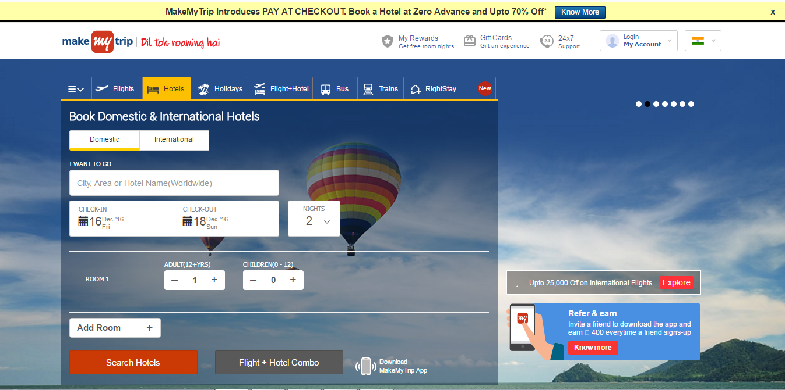

*Figure 1 : Page d’acceuil de MakeMyTrip*

* + 1. ***Yatra :***

La ligne de site : <https://www.yatra.com/>

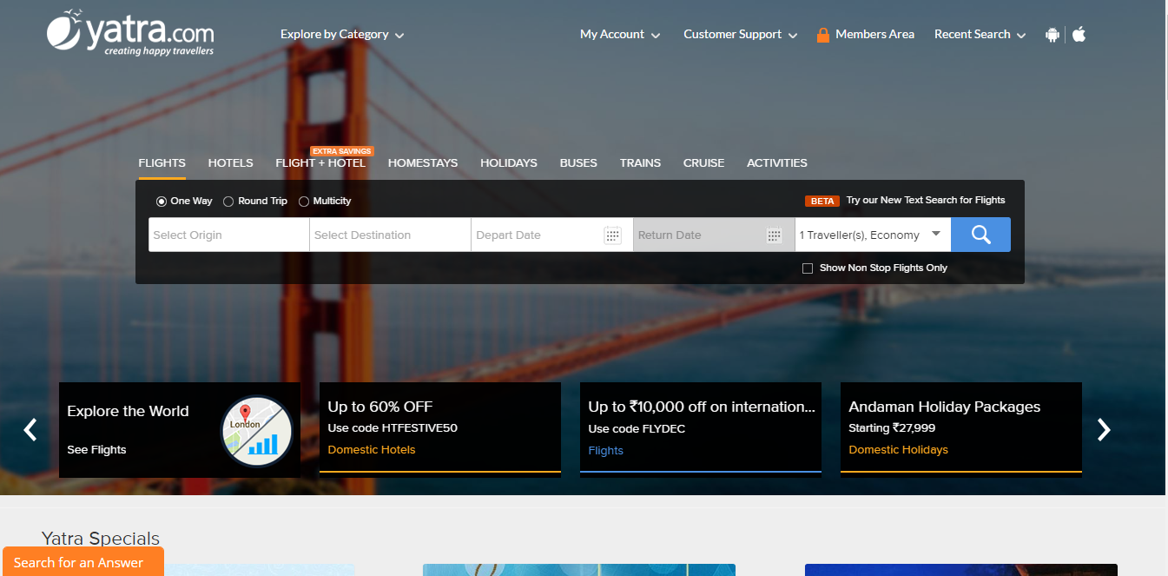

*Figure 2 : Page d’acceuil de Yatra*

* + 1. ***Cleartrip :***

La ligne de site : <https://www.cleartrip.com/>

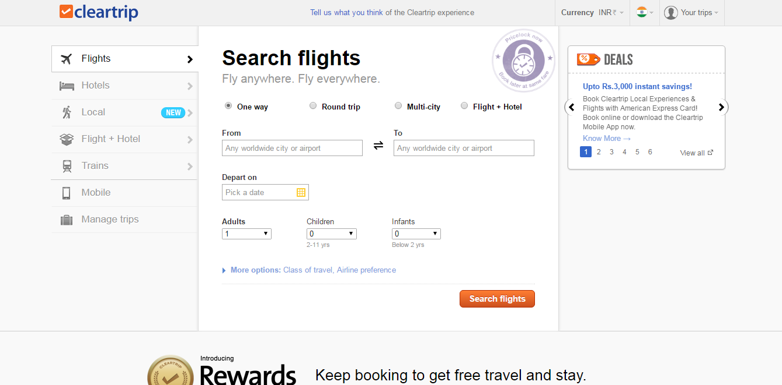

*Figure 3 : Page d’acceuil de Cleartrip*

* + 1. ***Ezzego1 :***

La ligne de site : <http://www.ezeego1.co.in/>

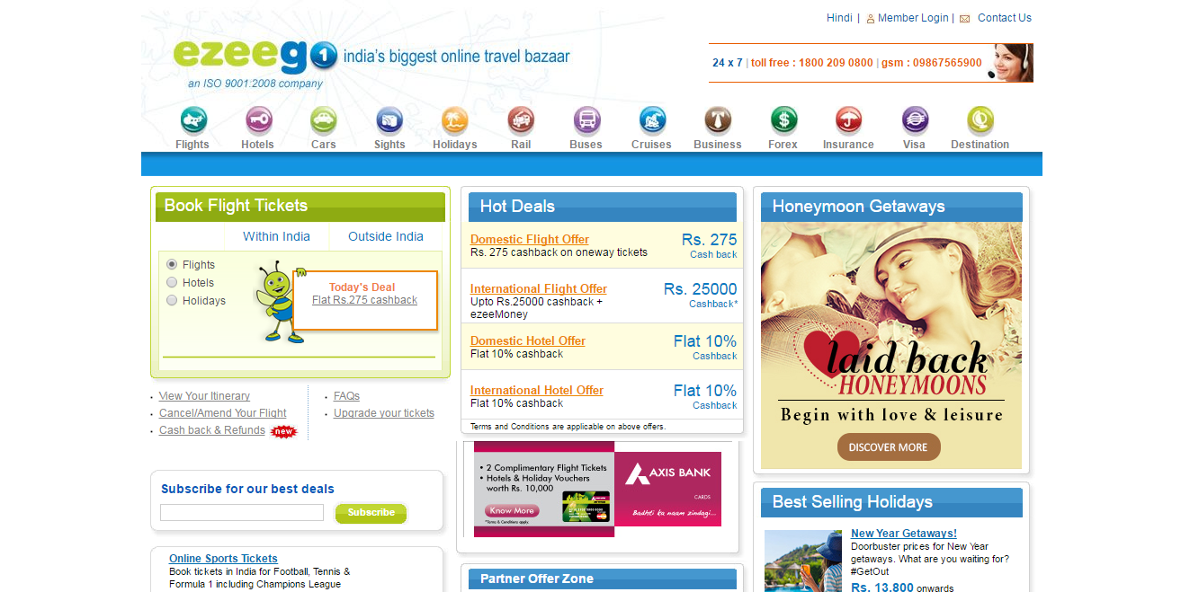

*Figure 4 : Page d’acceuil de Ezzego1*

* + 1. ***Arzoo :***

La ligne de site : <http://www.arzoo.com/>

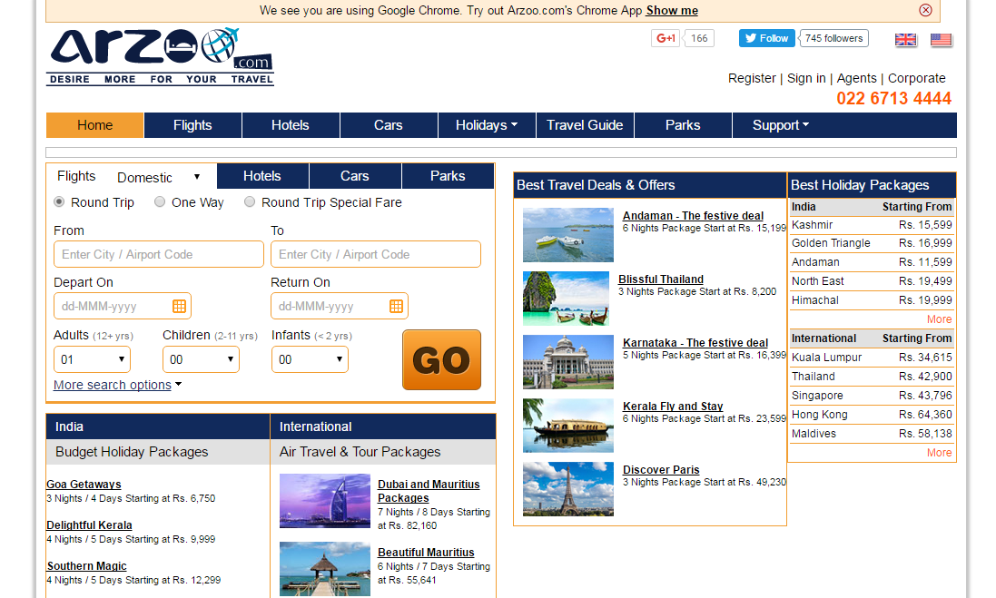

*Figure 5 : Page d’acceuil de Arzoo*

* 1. **Cas d’utilisation :**

Basé sur les parties 2.1 et 2.2, on peut déterminer que dans le système, il y a trois types d’utilisateur :

* Utilisateur non-connecté : c’est une personne qui ne se connecte pas encore dans le système.
* Utilisater connecté : C’est une personne qui a au moins un compte et l’utilise pour se connecter dans le système.
* Administrateur : C’est un utilisateur special qui peut changer les information dans le système.

On a des cas d’utilisation décris dans des tableaux suivants.

*Tableau 1 : UC1-Signup*

|  |  |
| --- | --- |
| Nom de cas | Signup |
| Rôle | Utilisateur non-connecté |
| Pré-condition | Non |
| Description | Utilisateur s’incrit des informations au système pour être identifié dans ce système . |

*Tableau 2 : UC2-Login*

|  |  |
| --- | --- |
| Nom de cas | Login |
| Rôle | Utilisateur non-connecté |
| Pré-condition | Utilisateur a un compte |
| Description | Utilisateur se connecte dans le système pour pouvoir réserver une service ou donner des commentaires ou contacter avec des founisseurs. |

*Tableau 3 : UC3-Search*

|  |  |
| --- | --- |
| Nom de cas | Search |
| Rôle | Utilisateur connecté , administrateur |
| Pré-condition | Non |
| Description | * Utilisateur cherche des service, ses réservation basé sur quelques critères. * Administrateur peut chercher toutes les reservations, des service basé sur quelques critères. |

*Tableau 4 : UC4-Detail of service*

|  |  |
| --- | --- |
| Nom de cas | Detail of service |
| Rôle | Utilisateur connecté , administrateur |
| Pré-condition | Non |
| Description | Utilisateur voit le détail comme prix, commentaires, images, etc d’une service. |

*Tableau 5 : UC5-Booking*

|  |  |
| --- | --- |
| Nom de cas | Booking |
| Rôle | Utilisateur connecté |
| Pré-condition | Utilisateur a connecté |
| Description | Utilisateur réserve une service. |

1. **Conception :**
   1. **Classes :**
   2. **Base de données :**
   3. **Flux d’activité :**
      1. ***Signup :***

|  |  |
| --- | --- |
| Nom de cas | Booking |
| Rôle | Utilisateur connecté |
| Pré-requis | Utilisateur a connecté |
| Activate | Utilisateur réserve une service. |
| Requis postérieurs |  |
| Cour des événements |  |
| Chemins alternatifs |  |

* + 1. ***Login :***

1. **Implémentation :**